**连续六年，好评如潮：**

**2021【红剑少年 勇往直前】**

**军事独立成长夏令营**

**沸腾的血液、挑战的勇气、执着的精神、坚持的毅力，**

**让我们无所畏惧，我们要勇往直前，**

**红剑少年，让我们一起重拾祖辈那光荣的岁月！**

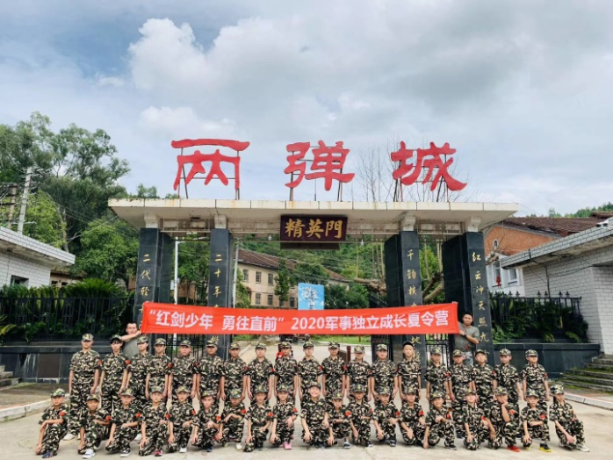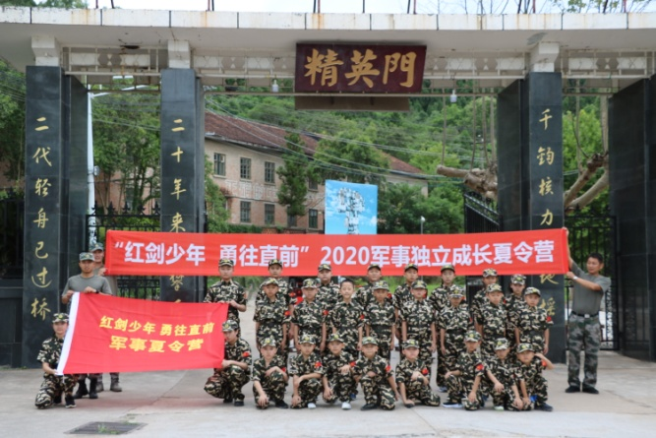

**【2021年亮点】1、时间升级：之前为6天5夜，今年为7天6夜；**

**2、费用美丽：去年1880元/生，今年特价1680元/生；**

**3、新增作业辅导，让学习与训练两不误。**

**【营期安排】**

共招3期，按年龄段和部队编制进行分队，10人/班（师生配比为1:8）。

第一期：2021年7月5日—— 7月11日 （7天6夜）

第二期：2021年7月18日——7月24日（7天6夜）

第三期：2021年8月15日——8月21日（7天6夜）

**【活动地点】**

绵阳红剑青少年历奇探索教育签约基地——绵阳市梓潼两弹城

(红色旅游经典景区4A、爱国主义教育基地、国防科技教育基地)

**【活动目的】**

为进一步提高当代青少年的国防意识、爱国意识，增强学生的自尊、自强、自信、自立，坚定理想信念，发扬爱国主义精神，紧紧地围绕“我是一个兵”为军营主题，通过军事夏令营活动塑造坚强、刚毅、守纪、紧张、严谨、服从的军人品格，促进青少年健康快乐的成长，在体验中学习，在学习中吸收，在吸收中提升，增强人与人之间的互信与沟通，致力于帮助青少年在最短的时间内磨练自己的意志，采用军事化封闭式管理，培养成能吃苦、遵守纪律、服从命令、遇挫不气馁的良好作风和坚韧不拔、勇敢顽强的战斗作风，增强健康体魄，学会适应环境，提高生存适应能力。

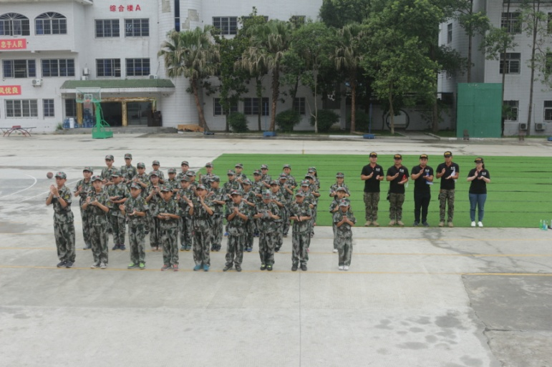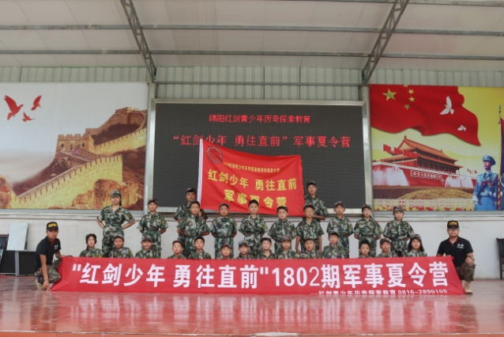

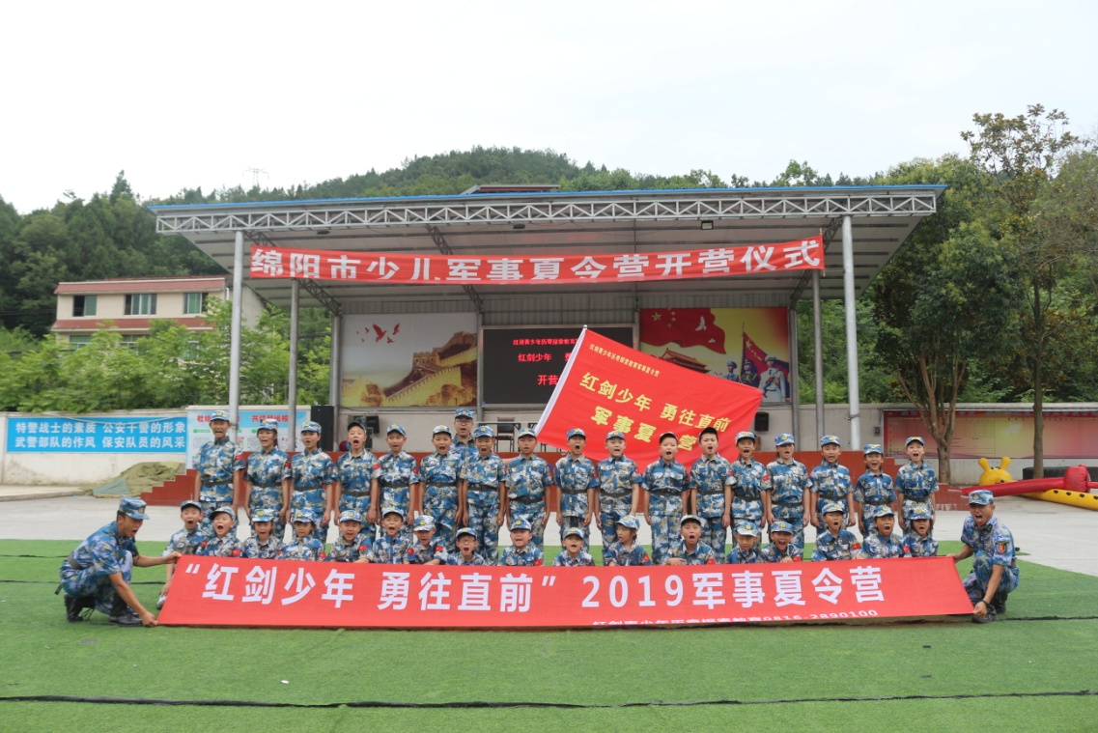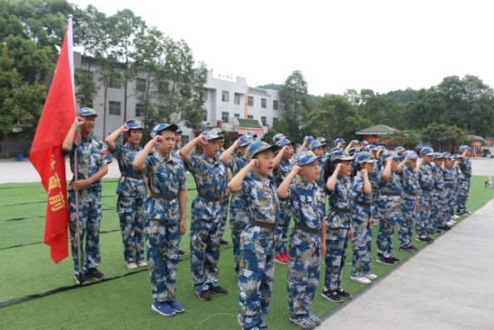

**【课程特色】**

体验一次，受益一生！创造奇迹从体验军旅生活的感悟中······

**【行程亮点】**

>>营地（绵阳）中国人民解放军某部军事基地；

>>亲密接触国防现代化武器，合影留念；

>>强化营员团队协作，挖掘潜能，提升营员领导力、执行力；

>>以营地教育的方式让孩子走进军营，接触军人生活，拓宽视野；

>>国内青少年成长指导师全程引导；

>>全国优秀高级体验式教育师、心理行为训练高级教官全程陪同；

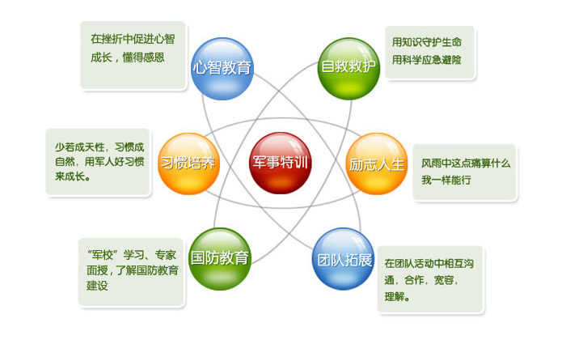

**【活动收获及内容】**

★ 军事技能训练：塑造坚强、刚毅、守纪、紧张、服从的军人品质，培养讲形象、爱卫生、懂礼貌、自立能力，养成军人般良好的行为习惯及日常生活习惯；

★ 军事拓展训练：培养学员坚韧不拔、勇敢顽强的战斗作风，挑战极限，激发潜能，带给营员们无穷回味。锻炼了意志，增强了体质；

★ 野外拉连训练：让学员在享受自然的同时，感受军人在战争来临之际奔赴战场的拉连训练，增强健康体魄，提高生存适应能力；

★ 整理内务训练：学叠军被豆腐块、清洗衣服、物品摆放，养成孩子从小自理良好习惯；

★ 自救互救训练：培养学员独立自主、生存救助等各种能力，增强了对灾害及紧急事故的应变心理能力；

★ 心灵成长：培养学员懂得知恩、感恩、报恩，提升营员情绪自控能力、学习内驱力、社会交往能力等。

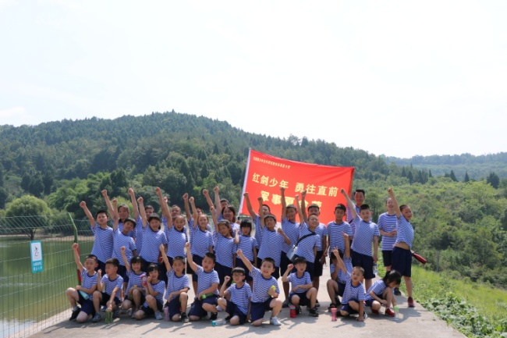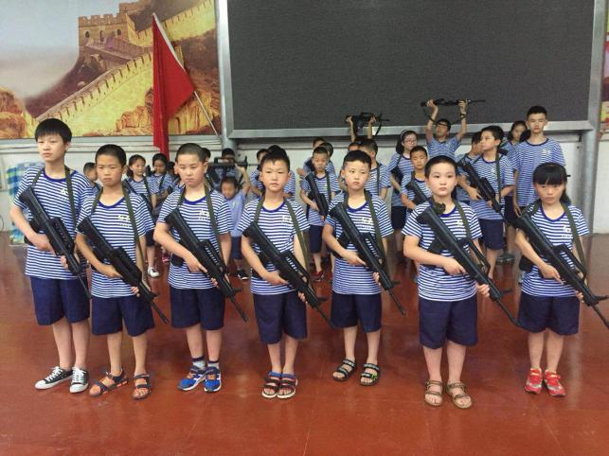

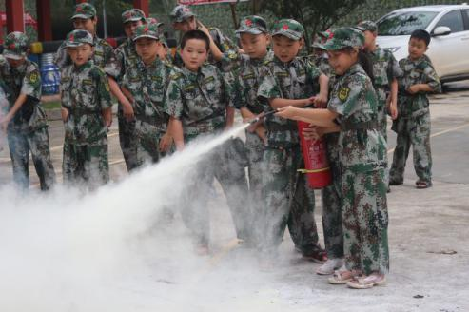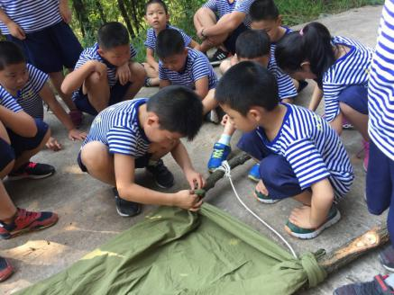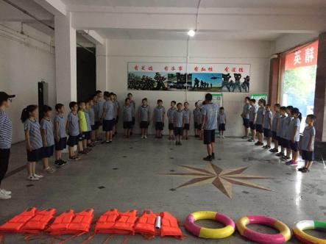

**【营地管理】**

全程所有教官与学员24小时同吃同住，配备生活老师、护理人员，准军事化管理，团队行动，杜绝单独行动。

每日早中晚体温检查3次，确保队员身体健康及时护理。规范化作息时间，白天营区内封闭式管理，夜间楼层内封闭式管理。

建立实时微信群，指定营地教官将实况转播给家长，让家长看到孩子在营期内的表现。每日活动由教官携相机跟拍，后期传至公司网站供家长下载。

**【后勤保障】**

1、住宿：8人间（带空调），教官、生活老师与学员同吃同住！夜晚不间断巡房！

2、餐饮：早餐牛奶、鸡蛋为必配，小菜、馒头、稀饭，正餐4荤4素1汤，晚上提供面包、奶等宵夜。全天提供饮用水。

3、安全与医疗

营中配备专业药箱，训练中药箱跟随。营地设有医务室，营员受伤或不适，进行应急处理后，根据伤、病情送入最近营地合作医院，并及时通知家长。

每人1份专业意外险！

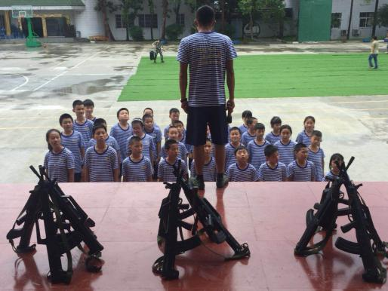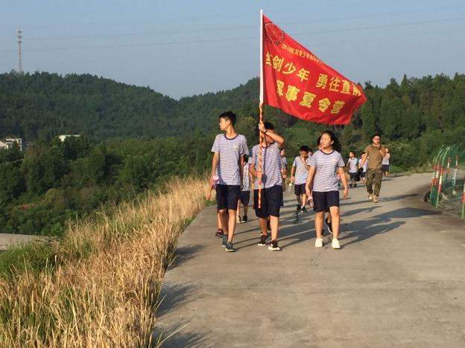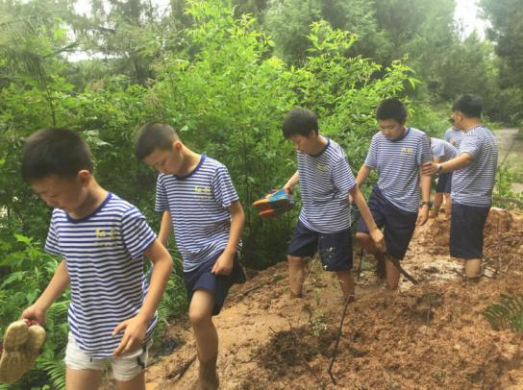

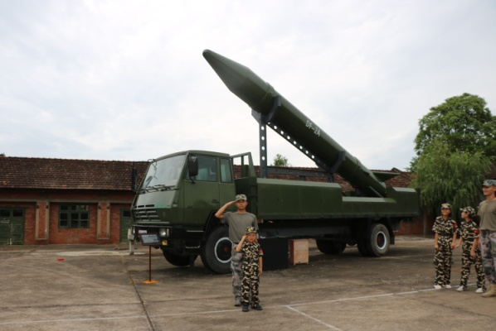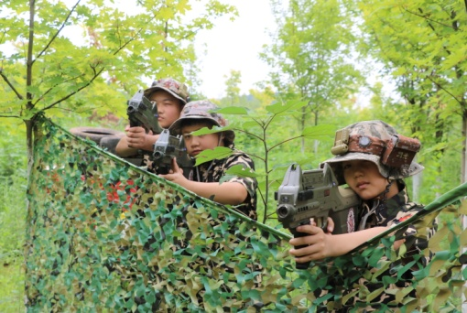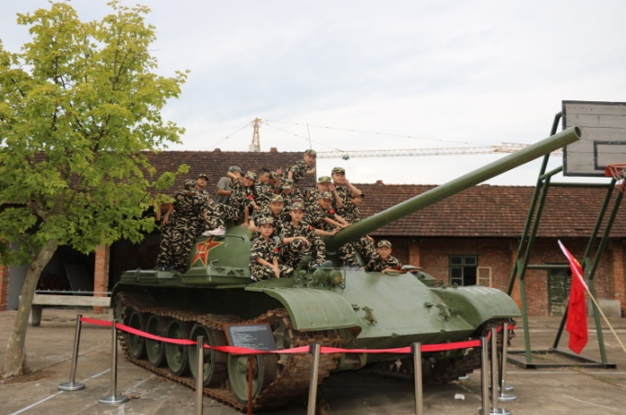

**【招生对象】**

年满7-15周岁身体健康在校中小学生,身体、心里健康，无先天性疾病、传染病。

**【注意事项】**

1、报名时请提供：姓名、性别、年龄、身份证号码、衣服尺码等个人信息。

2、家长填写报名表时应该正确提供联系方式，如有更换，第一时间通知工作人员。

3、禁止携带现金、金银首饰等贵重物品，禁止携带游戏机、手机、电脑、管制刀具等物品。

**【费用说明】对比前六年，今年增加至7天6夜，增加作业辅导**

营费：固定价1880元/人，**现预约报名特价1680元/人**

费用包含：营地食宿、训管、服装2套、道具、教材、资料、保险、车辆运输、参观门票等费用。

**【改退条款】**

开营前15天（不含当日），全额退款（需扣8%手续费）；

开营前10天取消（不含当日），退80%；

开营前5天取消（不含当日），退40%

营期开始，中途退营，不予退款。

还在犹豫什么？赶快咨询报名吧！

参训热线：

邓教官：13118167367（微信同号）

**附件：《作息时间》、《课程内容》**

**附：1、作息时间：**

6:20起床

6:30--7:00： 早操（军姿训练）

7:00--7:30： 洗漱、整理内务；

7:30--7:50： 早餐

8:00--11:50: 军事课程

11:50--12:20 午餐

12:30--14:30： 午休

14:30--17：50： 军事课程；

18:00--18:30 ： 晚餐；

19:00--19:30： 观看《新闻联播》、作业辅导

19:30--20:30： 综合课程；

21:00 全营集合点名；

21:20--21:50 洗漱；

22:00 熄灯就寝。

**2、课程内容（根据天气变化临时调整）**

**Day1：**

上午：预定地点集合，更换军装入伍当兵，开赴军营！

下午：学习条令、纪律及基础训练、

营地参观、开营仪式！

晚上：观看《新闻联播》、学唱军歌、

学叠军被！

**Day2**

早上：出操

上午：队列训练

下午：军体拳、格斗训练；

晚上：观看《新闻联播》、作业辅导；

**Day3**

早上：出操

上午：拳术、队列训练

下午：亲密接触国防重器、参观两弹城，

体验核弹爆炸威力，团队拓展

晚上：观看《新闻联播》、作业辅导

**Day4**

早上：早操（拳术训练）

上午：队列训练；

下午：绘制地图、认识地形、熟悉地貌，

军事定向训练；组织洗澡、换洗衣服；

晚上：观看《新闻联播》、作业辅导

**Day5**

早上：早操（跑步训练）

上午：五公里拉练训练；

下午：应急疏散训练、敬老院献爱心；

晚上：家书抵万金、作业辅导

**Day6**

早上：早操（拳术训练）

上午：拳术、队列训练；

下午：作业辅导、露营准备。

晚上：露营、营地晚会嗨翻天；

**Day7**

早上：早操（跑步训练）

上午：真人CS大战

下午：急救知识（家长可参加）、结营